Eleonora “Noris“ Cunaccia
zielarka (firma “Primitivizia”) / Madonna di Campiglio (Val Rendena)
Eleonora, czy raczej "Noris" mówi o sobie, że jest zielarką-nomadką, ukształtowaną przez lasy i góry, które, jak twierdzi, nie mają przed nią żadnych sekretów. Urodziła się i wychowała w Val Rendena i już od najmłodszych lat zajmowała się poznawaniem bezcennego skarbu, jaki daje nam górska natura: zioła, jagody, żywice i korzenie. Jest to wiedza przekazywana z pokolenia na pokolenie, z matki na córkę, bo faktycznie, Noris wszystko, co wie, zawdzięcza swojej matce, która z kolei uczyła się od jej babki, a ta z kolei od prababki. Kobiety te zamieszkiwały górskie chaty ucząc się sztuki przetrwania, zdobywając pożywienie i lecznicze zioła. Wiedza i pasja prowadzą Noris w poszukiwaniach ziół między górskimi stokami i strumieniami, poprzez kolejne pory roku i cykle natury. W tej pracy, w małym laboratorium w Spiazzo, towarzyszy jej również brat pustelnik, Giovanni, z którym wspólnie przetwarzają znalezione skarby w pyszne produkty. Właśnie tak w 2003 roku narodził się warsztat botaniczny Primitivizia. Wtedy to Noris i jej brat, zakończywszy wieloletnią pracę w świecie najwykwintniejszej gastronomii, postanowili zrealizować projekt mający na celu nie tylko przywrócenie dawnej świetności zapomnianym smakom, ale także kulturowej tradycji. Mówią o niej: "Pani od Ziół", a ona niestrudzenie zbiera ręcznie w lasach i na łąkach doliny Val Rendena dzikie górskie zioła, takie jak igły sosny górskiej, dziki czosnek, pokrzywy górskie, łopian, rukiew wodna i mniszek lekarski oraz wiele innych. To z nich biorą swój początek smaki wykwintnej kuchni, przepyszne sosy napoje. Przykładem może być krem z niedźwiedziego radicchio, zebranego latem, w czasie wspinaczki na wysokość 2200 metrów. Ten przysmak smakuje doskonale na zwykłym kawałku grillowanej polenty lub z serem góralskiemu. Innym przykładem może być "czosnek królowej", zbierany u podnóży wiecznych lodowców, urzekający delikatną truflową nutą.
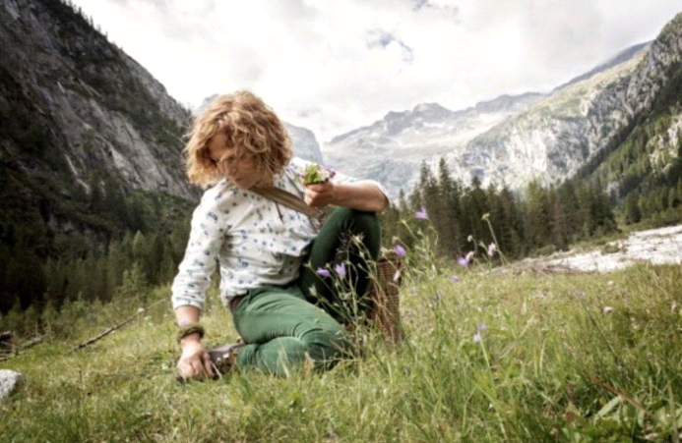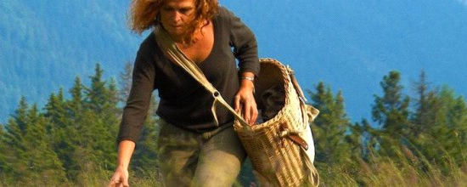

Link
www.primitivizia.it

